МИНИСТЕРСТВО ОБРАЗОВАНИЯ, НАУКИ И МОЛОДЁЖИ РЕСПУБЛИКИ КРЫМ
ГБОУ ДПО РК «КРЫМСКИЙ РЕСПУБЛИКАНСКИЙ ИНСТИТУТ ПОСТДИПЛОМНОГО ПЕДАГОГИЧЕСКОГО ОБРАЗОВАНИЯ»

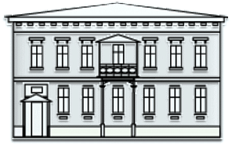

Методические рекомендации и дополнительный материал для дистанционной организации внеклассных мероприятий, посвященных Дню Победы
(для учителей крымоведения и классных руководителей 5-7 классов)

Подготовил: Супрычев А.В.,
кандидат педагогических наук,
заведующий кафедрой
естественно-математического образования
ГБОУ ДПО РК КРИППО

г. Симферополь
2020
Уважаемые коллеги!
Наступил май – месяц, в котором мы отмечаем один из главных государственных праздников России – День Победы в Великой Отечественной войне 1941-1945 гг.
Вот уже 75 лет 9 мая – это «праздник со слезами на глазах», когда вся страна торжествует над разгромом фашистских войск и отдает дань памяти всем защитникам Отечества.
Отмечая День Победы, нам, крымчанам, необходимо помнить, что Крымский полуостров был ареной ожесточенных боев и кровопролитных сражений, регионом активного партизанского и подпольного движения. Навсегда в историю вошли бессмертные подвиги защитников Севастополя и Керчи, несравнимые по отваге и мужеству десанты у Феодосии и Евпатории.
В этом году празднование юбилея Великой Победы пройдет по всей стране в режиме объявленного карантина и самоизоляции.
В этой связи мы рекомендуем учителям крымоведения и классным руководителям в течение всего месяца мая организовать проведение серии дистанционных «уроков памяти», тематических классных часов, онлайн-конференций и других мероприятий, посвященных знаменательной дате Великой Победы.
Наверняка у каждого из Вас, уважаемые коллеги, есть свой план и сценарии проведения запланированных памятных мероприятий. Мы рекомендуем Вам дополнить их крымской тематикой, базирующейся на богатом местном краеведческом материале из непосредственного окружения наших школьников.
С целью оказания методической помощи при проведении вышеназванных мероприятий предлагаем Вашему вниманию дополнительный материал по таким темам:
- «Никто не забыт, ничто не забыто» (ветераны, «бессмертный полк», крымские города-герои);
- «Маленькие герои большой войны» («сыны полка», крымские пионеры-герои);
- «Партизанскими тропами Крыма» (крымские партизаны и подпольщики).

ТЕМА: Никто не забыт, ничто не забыто
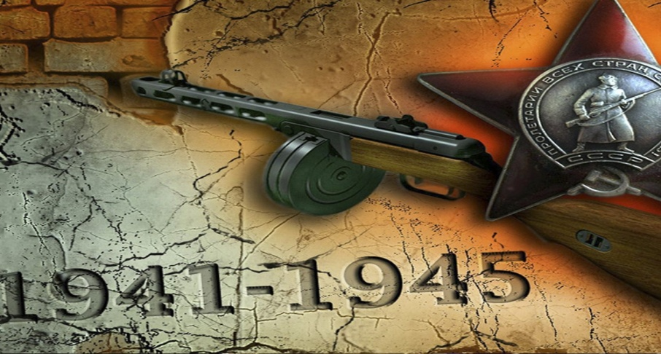 | 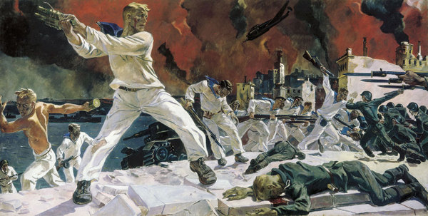 | 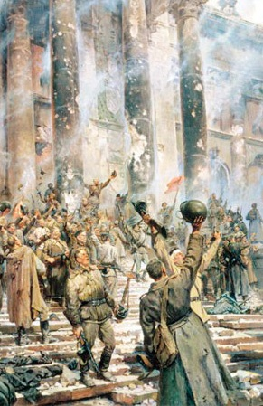

Дорогие ребята, наверняка ваши родители, дедушки или бабушки уже рассказывали вам, что наша страна и наш народ пережили очень страшную и кровопролитную войну, которая началась 22 июня 1941 года. Тогда войска фашистской Германии напали на нашу страну.
На защиту Родины поднялись все ее жители. Каждый мечтал о том, чтобы отстоять свою страну и победить врага.
Город-герой Севастополь
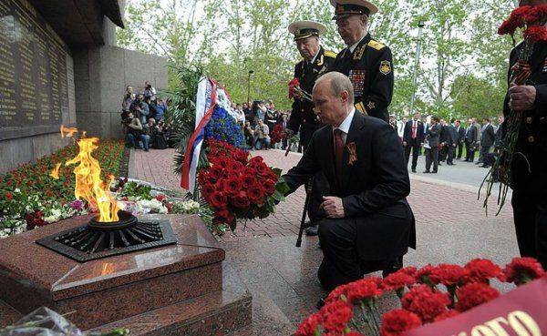 | 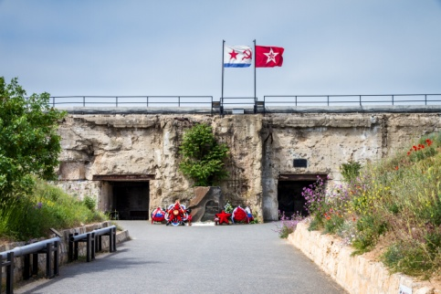 | 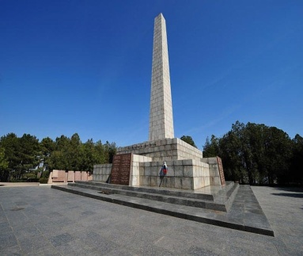
«Вечный огонь» | Мемориал «35-я батарея» | Обелиск Славы на Сапун-горе

Почти четыре года шла война, в которой наш народ героически сопротивлялся натиску противника, совершал великие подвиги, защищая свои семьи, свою землю и свое Отечество. Именно поэтому война имеет такое название – Великая Отечественная война.
Город-герой Керчь
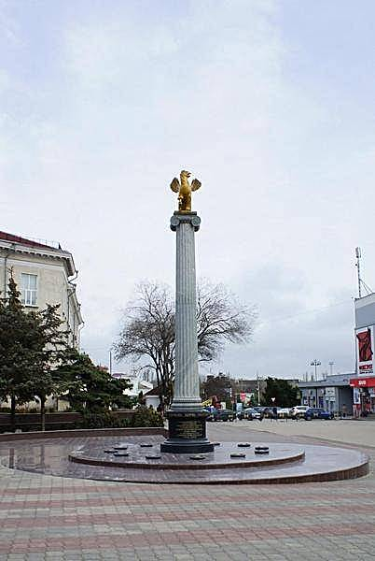 | 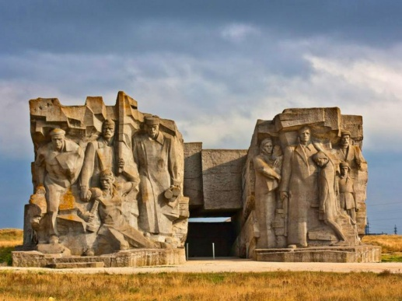 | 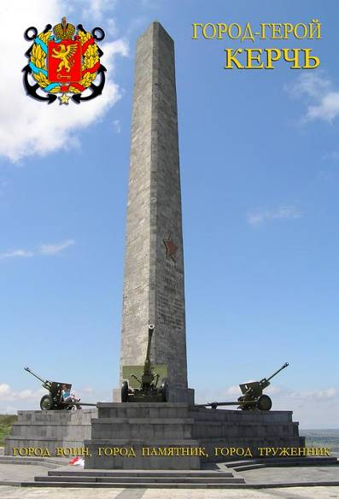
Обелиск в честь присвоения звания «Город-герой» | Мемориальный комплекс «Аджимушкай» | Обелиск Славы Бессмертным Героям на горе Митридат

А закончилась война Великой победой 9 мая 1945 года. Традиционно с тех пор День Победы отмечается в России как самый главный государственный праздник.
В этот день мы поздравляем и чествуем ветеранов – людей, которые защищали нашу Родину.
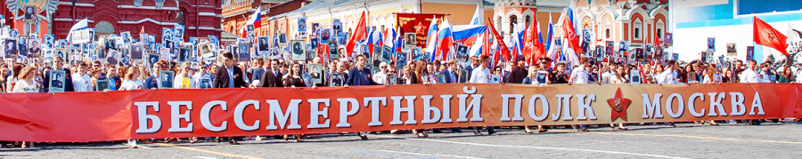
«Бессмертный полк» в Москве, Симферополе и Севастополе
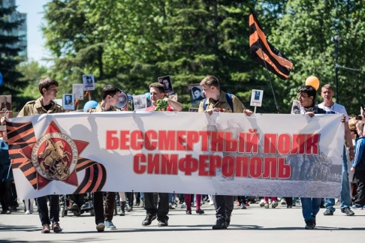 | 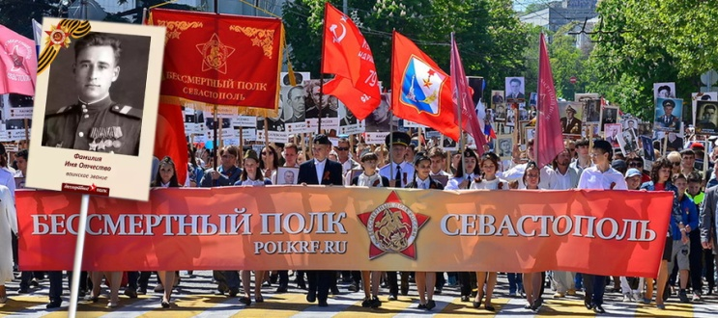
Мы также вспоминаем всех наших людей, погибших в этой войне, и выходим с фотографиями своих дедов и прадедов на памятное шествие «Бессмертного полка».
Война оставила глубокий след и на крымской земле, и в памяти крымчан. Мы, жители Крыма, гордимся, что на нашей земле есть города-герои – Севастополь и Керчь, а также город воинской славы Феодосия, которые стали символами стойкости и героизма нашей армии и нашего народа.
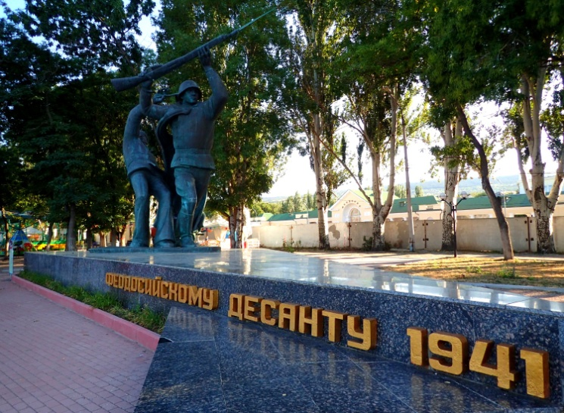 | 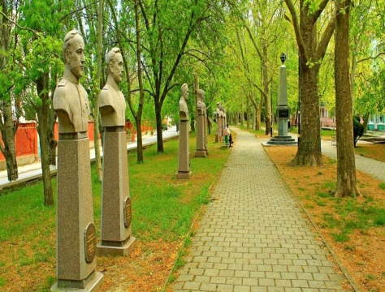
Феодосия. Памятник воинам Керченско-Феодосийского десанта | Феодосия. Мемориальный комплекс «Аллея героев»

Рекомендуемые вопросы к обсуждению:

1. Объясни, почему война называется Великой Отечественной, и кто такие ветераны.
2. Расскажи, как ты понимаешь фразу «Никто не забыт, ничто не забыто».
3. Расскажи, как в Крыму чтится память бессмертных подвигов защитников и освободителей Родины.

ТЕМА: Маленькие герои большой войны
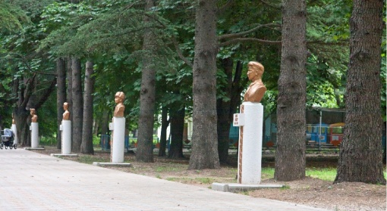 | 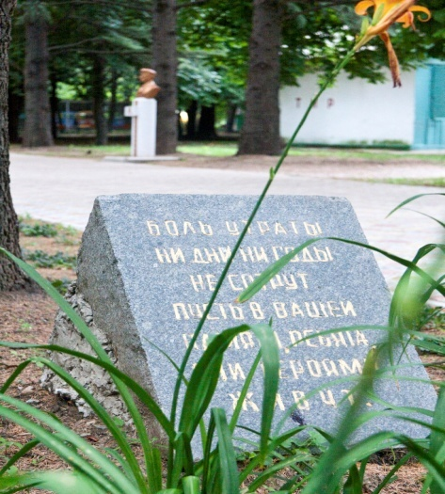
Аллея пионеров-героев в Симферополе

Во время Великой Отечественной войны против фашистов действовала целая «армия» совсем юных мальчишек и девчонок, в том числе и наших крымских. Многим ребятам тогда было чуть больше лет, чем тебе сегодня.
Запомни! «Пионеры-герои» и «Сыновья полков» – так называли юных героев, которые прошли с нашей армией по дорогам войны. Они сражались рядом со старшими бойцами – дедами, отцами и братьями.
До войны это были самые обыкновенные мальчишки и девчонки. Они учились в школе, помогали старшим, посещали кружки и секции, играли, занимались спортом. До войны их имена знали в основном только родные, учителя, одноклассники и друзья. А во время и после войны об их бессмертных подвигах узнала вся наша страна.
Давай познакомимся с двумя юными крымскими героями времен Великой Отечественной войны.
«Герой непокорной Керчи» – так называют юного крымчанина Володю Дубинина.
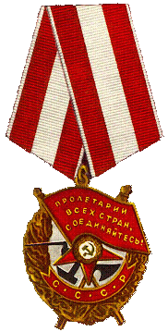 | 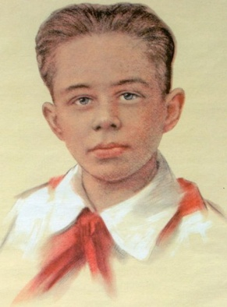 | 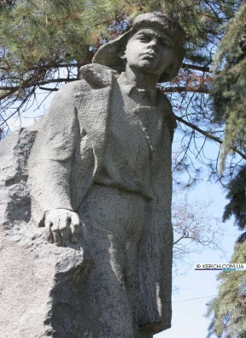
Орден Красного Знамени | Володя Дубинин | Памятник Володе Дубинину в Керчи

Володя родился в Керчи. Во время войны был настоящим партизаном, «сыном полка».
Володя был умелым разведчиком, обладал отличной памятью, умел быть незаметным для фашистов и добывал о них ценнейшие сведения. О нем рассказывали легенды: как Володя «водил за нос» целый отряд врагов, выслеживающих партизан в керченских подземельях.
Однажды мальчик вызвался помочь саперам разминировать мины. Однако произошел взрыв — одна мина подорвалась, а вместе с ней и Володя Дубинин.
Посмертно юный герой был награждён орденом Красного Знамени. Его именем в Керчи названа улица, школа и установлен памятник.
Среди пионеров-героев защитников Крыма, гордо звучит имя Вити Коробкова – 12-летнего феодосийского школьника, который не пожалел жизни для защиты своей родной земли от ненавистных врагов.
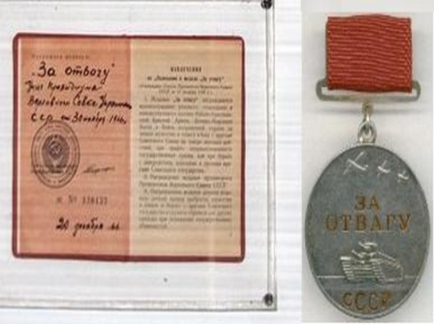 | 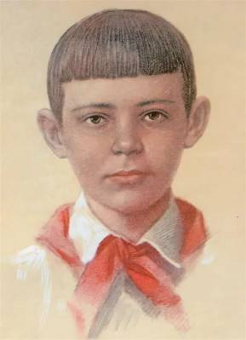 | 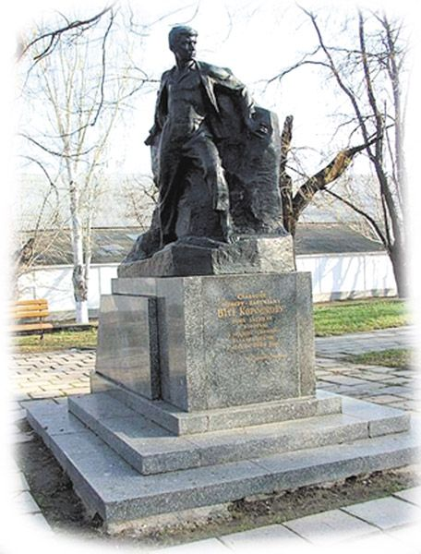
Медаль «За отвагу» | Витя Коробков | Памятник Вите Коробкову  в Феодосии
Во время войны Витя вместе с отцом стал партизаном. Он героически помогал боевым товарищам, выполнял различные военные поручения, расклеивал листовки, добывал сведения о расположении врагов, был связным между партизанскими отрядами.
За некоторое время до освобождения Феодосии фашисты арестовали Витю вместе с отцом. Их бросили в тюрьму для допросов. Однако, ничего не добившись, немцы расстреляли сначала отца, а потом и сына.
Витя Коробков посмертно был награждён медалью «За отвагу». В Феодосии юному герою установлен памятник, именем Коробкова названа школа и улица.
Запомни! Сейчас в мирное время наш священный долг – помнить о тех, кто погиб за нашу Родину.

Рекомендуемые вопросы к обсуждению:

1. Кто такие «сыновья полка» и пионеры-герои?
2. Расскажи, что ты узнал о подвигах крымских детей-героев во время Великой Отечественной войны.
3. Подумай и объясни, почему нужно беречь память о защитниках Родины.

ТЕМА: Партизанскими тропами Крыма
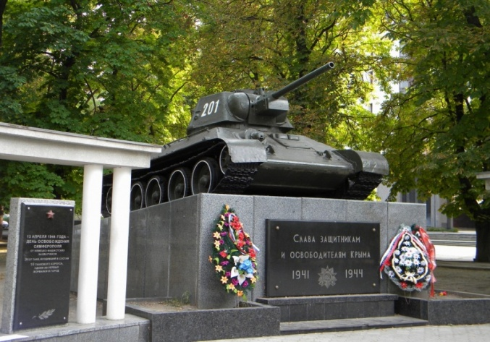 | 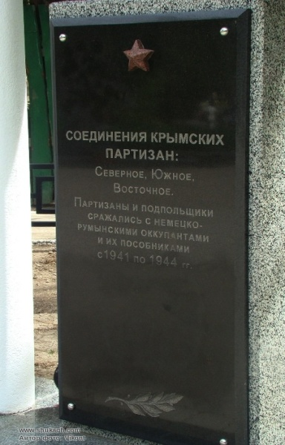
Памятник советским воинам и партизанам – освободителям Крыма в сквере Победы города Симферополя (танк «Т-34»)

Запомните, ребята! Партизаны – это смелые люди (мужчины, женщины и дети), добровольно взявшиеся за оружие и ведущие боевые действия на территории, занятой врагом.
Партизаны создавали в труднодоступных горах и крымских лесах отряды, добывали оружие, боеприпасы, вели слежку за передвижениями врагов, нападали на них и оказывали помощь местному населению.
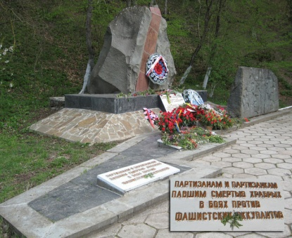 | 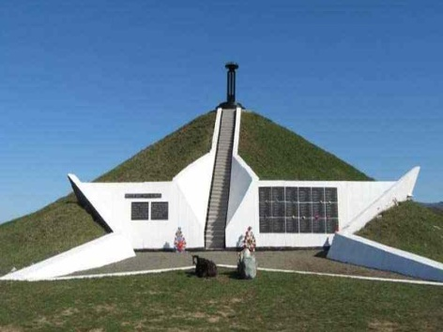
Памятник «Партизанская шапка» на трассе Симферополь-Алушта | Курган славы «Звезда» у села Опушки, Симферопольский район

С первых дней войны крымские партизаны развернули активные боевые действия. Когда шли кровопролитные сражения под Севастополем и Керчью, они помогали частям нашей армии, совершали засады на шоссейных и железных дорогах, взрывали мосты, нападали на вражеские гарнизоны, собирали разведывательные данные.
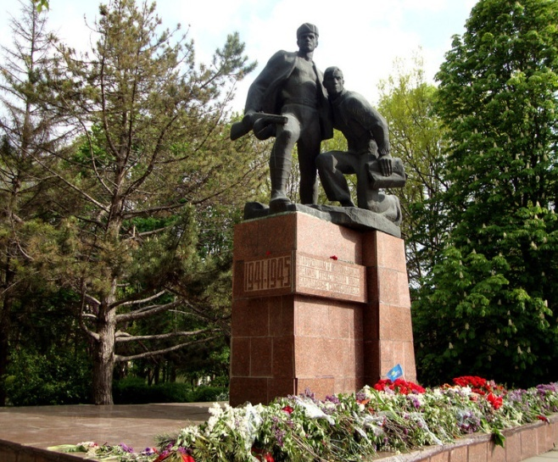 | 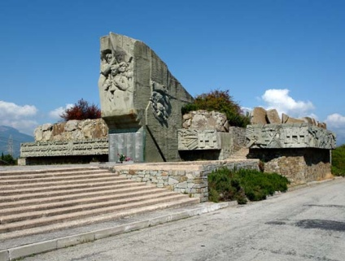 | 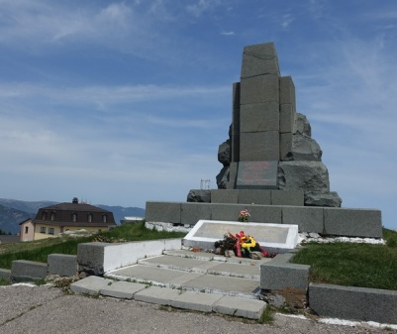
Памятник в Симферополе | Памятник в Алуште | Памятник на горе  Ай-Петри

Два с половиной года продолжалась борьба крымских партизан. За это время они уничтожили и захватили в плен тысячи солдат и офицеров противника.
Крымские партизаны ценой тысяч своих жизней так и не позволили фашистам почувствовать себя хозяевами на нашей крымской земле.
В апрельские дни 1944 г. партизаны вместе с советскими войсками принимали участие в освобождении Симферополя, Ялты, Алушты, Бахчисарая, Белогорска, Зуи и других крымских населенных пунктов.
Вечная слава героям! В знак памяти и благодарности партизанам и их великим подвигам возведены памятники во многих населенных пунктах Крыма, в лесах и даже высоко в горах.
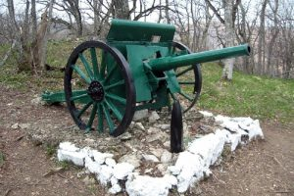 |  | 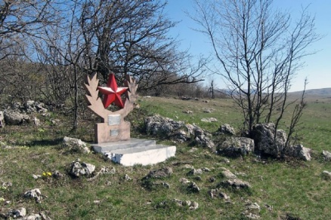 |  | 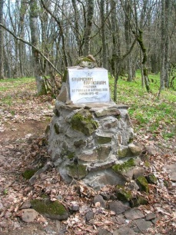
Памятники партизанам в Крымских горах
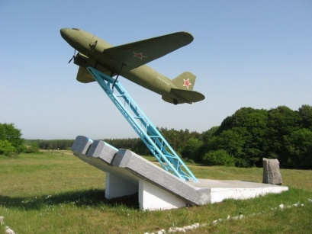 | 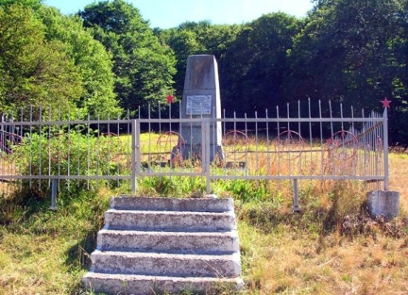 |  | 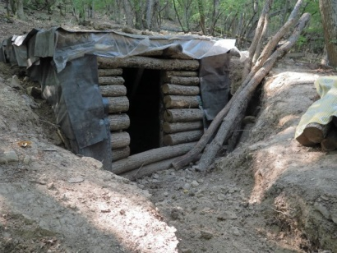

Рекомендуемые вопросы к обсуждению:

1. Объясни, кто такие партизаны и подпольщики?
2. Расскажи, что ты знаешь о действиях крымских партизан в годы Великой Отечественной войны.
3. Расскажи, как чтится память подвигов крымских партизан.

